Сміливість в дослідженнях молодих науковців

Протягом 22-25 травня 2017 р. аспірант факультету економіки та менеджменту першого року навчання спеціальності 051 «Економіка» освітньо-наукової програми «Економіка» Ольга Мокрій прийняла активну участь в роботі Міжнародної науково-практичної конференції «Розвиток земельних відносин та організаційно-економічне, правове, технологічне забезпечення агропромислового комплексу України», яка проходила у м. Вінниця на базі Вінницького національного аграрного університету. Ольга виступила з доповіддю за результатами своїх наукових досліджень на тему «Земельні ресурси України: ефект «прокляття ресурсів»». Використаний Ольгою термін «прокляття ресурсів» викликав жваве обговорення та значну кількість питань в учасників конференції.

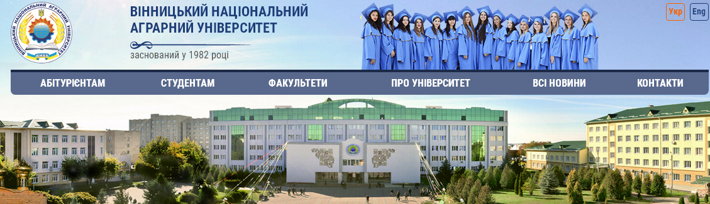

Побажаємо Ользі успішного наукового шляху!

